- Párky, klobásy,

POJÍZDNÉ ŘEZNICTVÍ BRAT, KAŽDÝ PÁTEK VE VAŠÍ VSI.
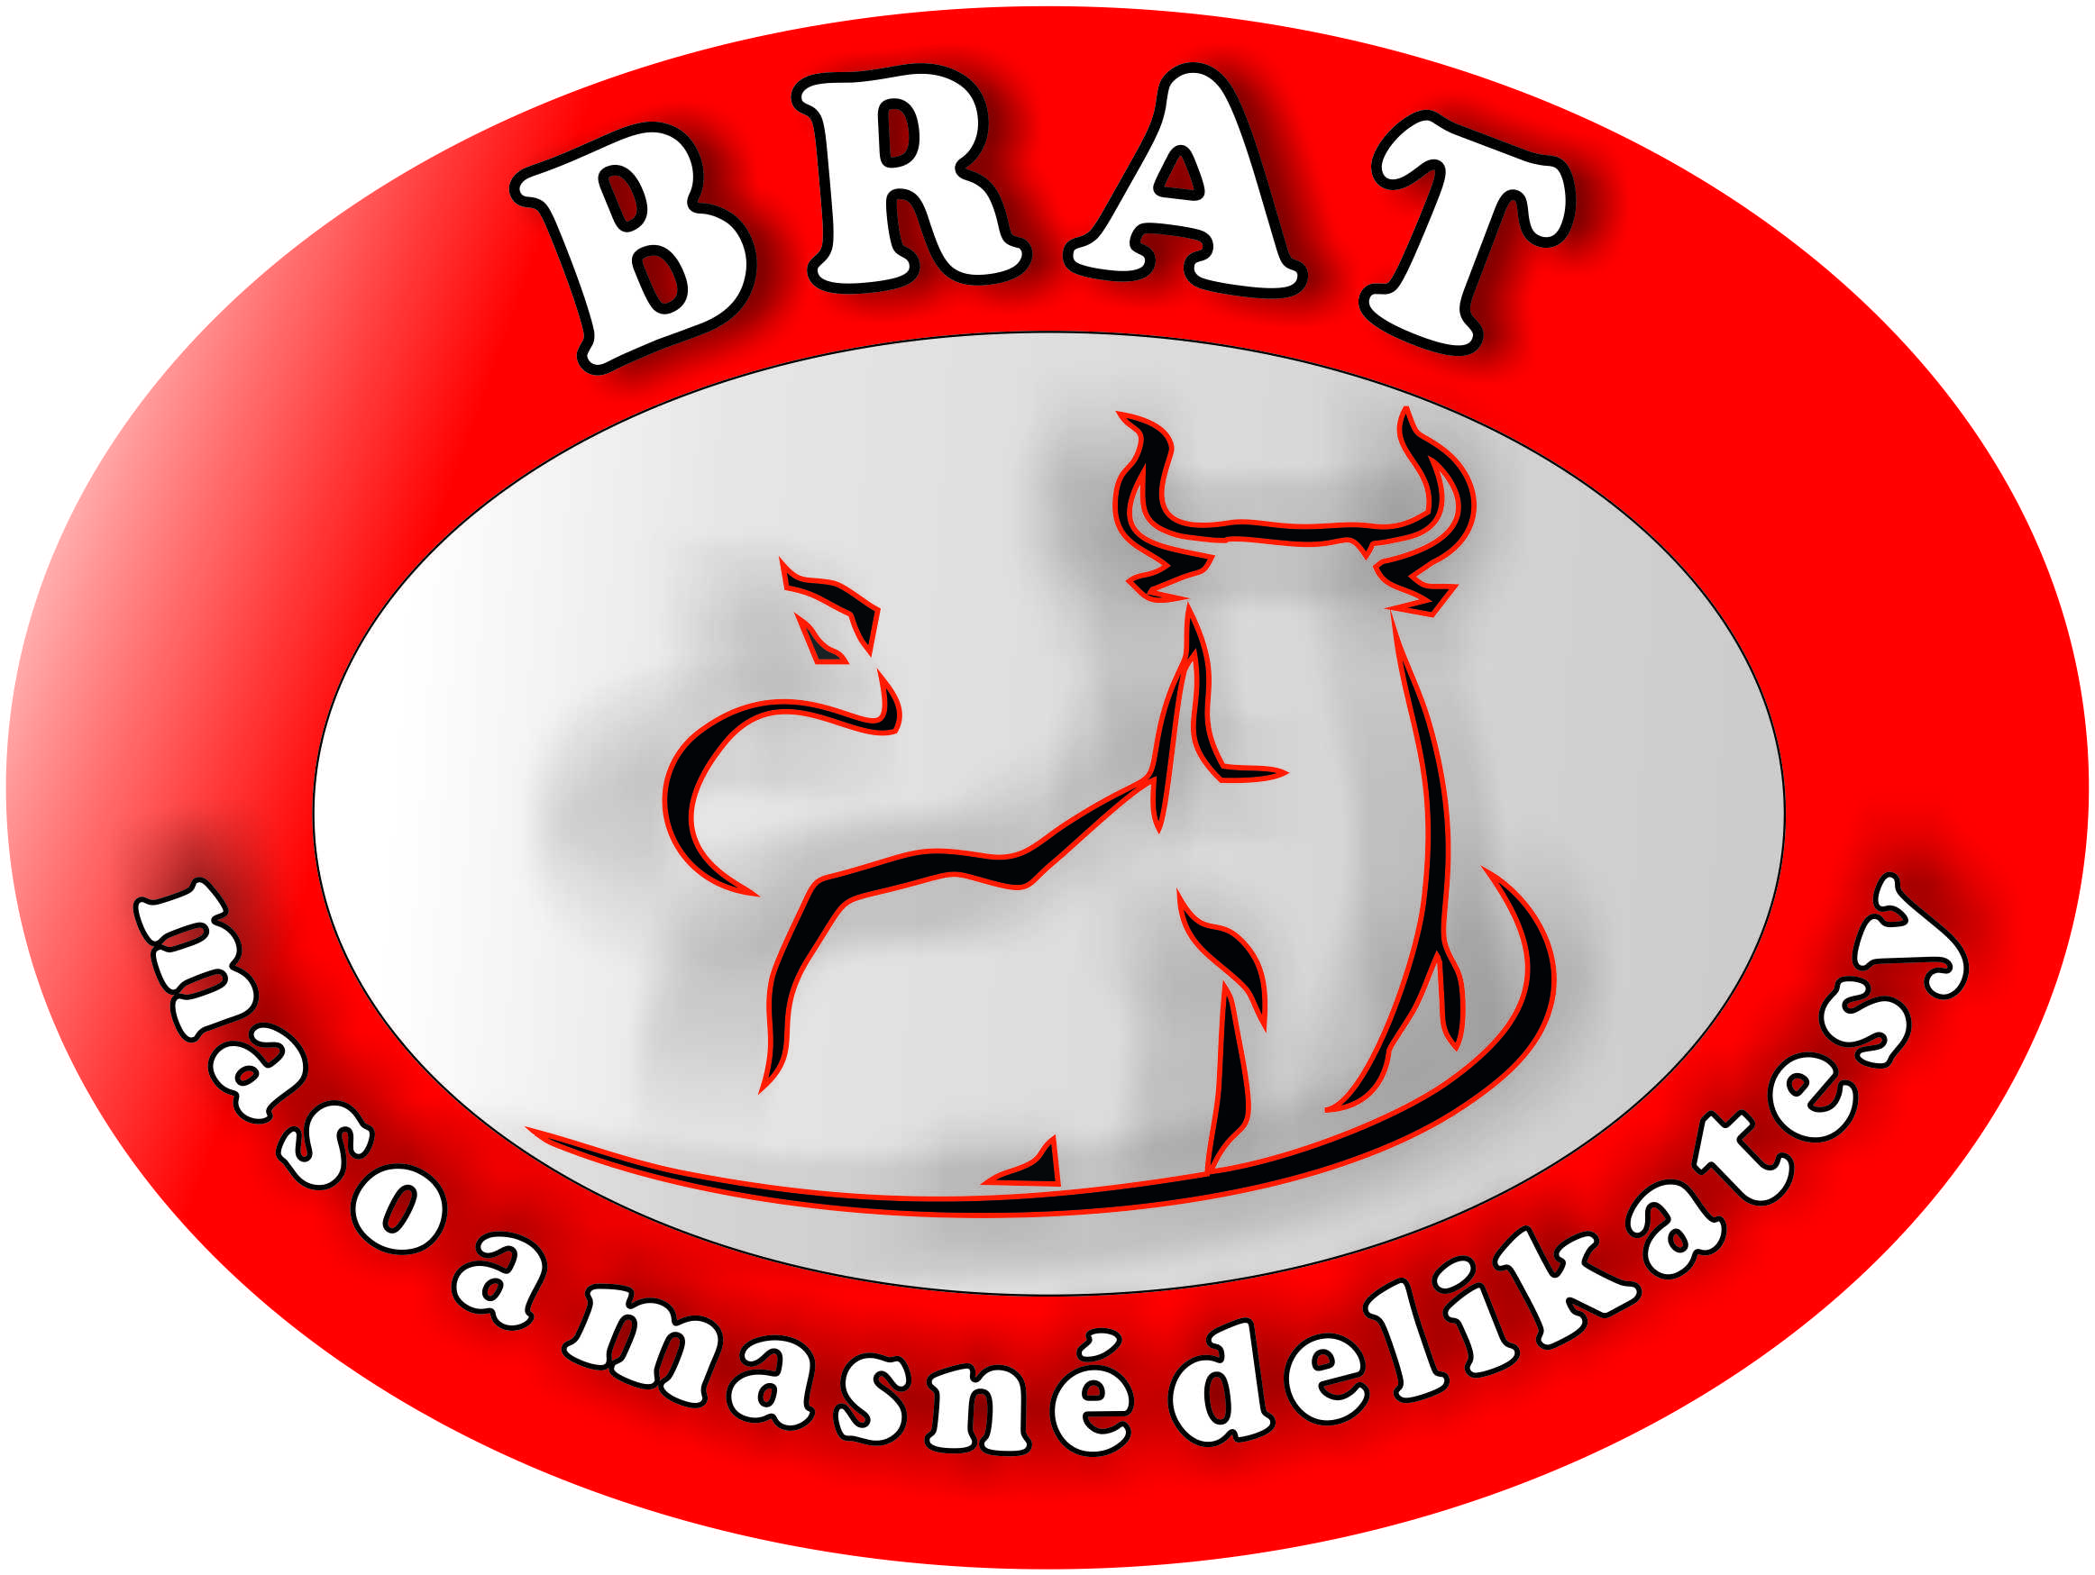Přijďte ochutnat čerstvé maso a uzeninu od soukromích českých uzenářů
Nabízíme:
- Vepřové a hovězí maso
- Kuřecí maso
- Selátka a steaky na gril
- Salámy, tlačenky, aspiky
- Uzené maso
Pro více informací navštivte naše webové stránky www.pojizdnereznictvi.cz nebo volejte 774 409 503.
ROZPIS PÁTEČNÍ TRASY:
1 | Spytovice | 07:30 - 07:45 | 15 | Lovčice | 11:00 - 11:15
2 | Zdechovice | 07:45 - 08:00 | 16 | Starkoč | 11:15 - 11:30
3 | Morašice | 08:00 - 08:15 | 17 | Semtěš | 11:30 - 11:45
4 | Horka I. | 08:15 - 08:30 | 18 | Litošice | 11:45 - 12:00
5 | Svobodná Ves | 08:30 - 08:45 | 19 | Sovolusky | 12:00 - 12:15
6 | Brambory | 08:45 - 09:00 | 20 | Rašovy | 12:15 - 12:30
7 | Bílé Podolí | 09:00 - 09:15 | 21 | Urbanice | 12:30 - 12:45
8 | Zbyslav | 09:15 - 09:30 | 22 | Lipoltice | 12:45 - 13:00
9 | Výčapy | 09:30 - 09:45 | 23 | Tupesy | 13:00 - 13:15
10 | Vlačice | 09:45 - 10:00 | 24 | Poběžovice u Přelouče | 13:15 - 13:30
11 | Horní Bučice | 10:00 - 10:15 | 25 | Choltice | 13:30 - 13:45
12 | Dolní Bučice | 10:15 - 10:30 | 26 | Veselí | 13:45 - 14:00
13 | Vrdy | 10:30 - 10:45 | 27 | Valy | 14:00 - 14:15
14 | Vinice | 10:45 - 11:00

